Dzień dobry Drodzy Uczniowie,
W dniu dzisiejszym, w ramach zajęć zachęcam Was do wykonania pracy technicznej. Wiosna w pełni a wraz z nią zakwita wiele kwiatów. Chciałabym abyście stworzyli hiacynty, możecie zrobić 1, 2 lub 3 kwiaty w różnych kolorach. Taki kwiat na pewno będzie piękną ozdobą parapetu, półki czy Waszego biurka.

Do przygotowania pracy potrzebne będą:
- rolka po ręczniku papierowym,
- klej,
- nożyczki,
- bibuła kolorowa (fioletowa, różowa może też być biała),
- zielone kartki papieru.

Sposób przygotowania:
1. Oklej rolkę zielonym papierem. Nadmiar kartki możesz odciąć i z pozostałej części kartki wyciąć podłużne liście.
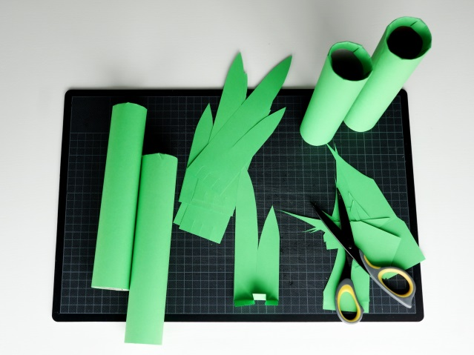
2. Następnie odetnij z bibuły w wybranym kolorze 3 paski o szerokości około 2,5 cm. Następnie potnij te paski na mniejsze prostokąty (o długości ok. 3 cm).
3. Później każdy z prostokątów pomnij w palcach. Fragmenty rolki smaruj klejem i naklejaj na niej pomięte kwadraty bibuły. Staraj się przyklejać bibułę miejsce koło miejsca.
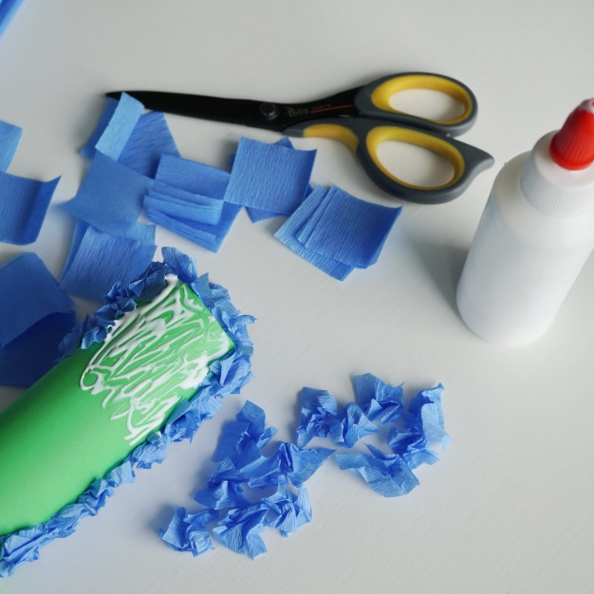
4. Bibułą wyklej około 2/3 rolki. Teraz naklej, od dołu wcześniej przygotowane liście.

Brawo! Twój kwiat już gotowy. Zdjęcia Waszych prac możecie przesłać na adres mailowy wychowawcy, aby nauczycie mógł umieścić zdjęcie pracy na stronie internetowej szkoły.

- Zdjęcia zostały zapożyczone ze strony internetowej: littledot.pl

